ОБЕД  (диетическое питание - сахарный диабет)  Салат из горошка зеленого консервированного(В-1)  Уха рыбацкая  Тефтели из говядины с рисом(паровые)  Макаронные изделия отварные  Хлеб пшеничный  Сок яблочный | 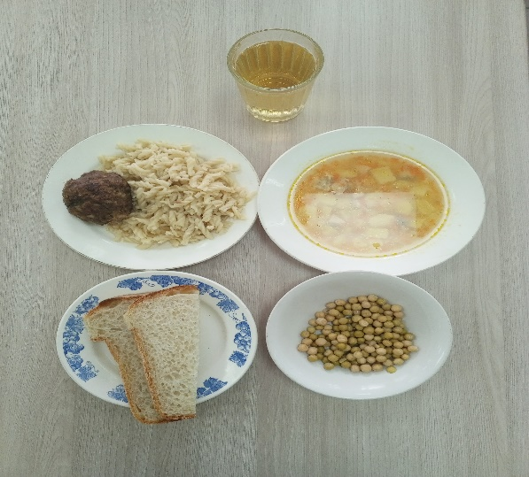
ЗАВТРАК  (льготная категория)  Каша овсяная вязкая  Кофейный напиток с молоком сгущенным  Хлеб пшеничный  Сыр порциями | 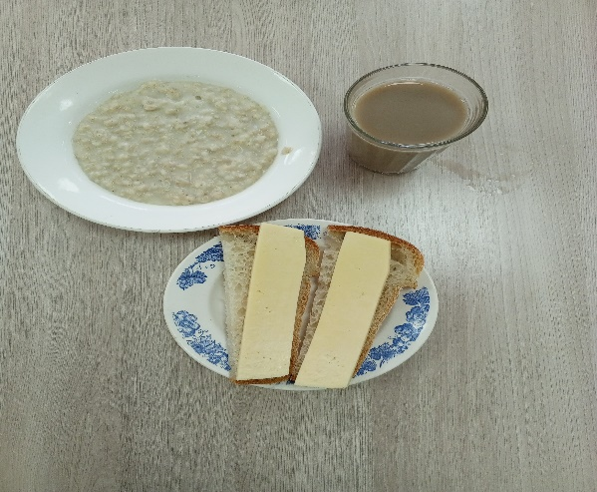
ОБЕД
(1 – 4 классы, 5-11классы)
Салат из горошка зеленого консервированного(В-1)
Уха рыбацкая
Тефтели из говядины с рисом(паровые)
Макаронные изделия отварные
Хлеб пшеничный
Сок яблочный
ЗАВТРАК
(5-11 классы)
Каша овсяная вязкая
Кофейный напиток с молоком сгущенным
Хлеб пшеничный
Сыр порциями

